En la presente práctica se evaluarán los siguientes criterios de evaluación:

|  |  |
| --- | --- |
| RA4- CE a | Se han identificado las posibilidades de adaptación del ERP-CRM. |
| RA4- CE b | Se han adaptado definiciones de campos, tablas y vistas de la base de datos del ERP-CRM. |
| RA4 - CE d | Se han adaptado interfaces de entrada de datos y de procesos. |
| RA4 - CE e | Se han personalizado informes. |
| RA4 - CE f | Se han adaptado procedimientos almacenados de servidor. |
| RA4 - CE g | Se han realizado pruebas. |
| RA4 - CE h | Se han documentado las operaciones realizadas y las incidencias observadas. |

Utilizando la interfaz de Odoo crearemos un módulo que nos permita gestionar seguros.

EJERCICIO 1: Entidad tipos de seguro.

Se debe crear una entidad que permita gestionar los tipos de seguro disponibles. La entidad tendrá las siguientes características:

* Se llamará tipo-seguro-NA (donde N sea la incial de tu nombre y A la de tu primer apellido).
* Tendrá, al menos, los campos:
  + Tipo seguro (alfabético)
  + Descripción (alfabético)
* Se crearán los elementos para poder gestionarlo y consultarlo:
  + Vistas
  + Menús
  + Acciones
* Dar de alta, al menos, tres tipos de seguro.

EJERCICIO 2: Entidad póliza.

Se debe crear una entidad que permita gestionar pólizas de seguro. La entidad tendrá las siguientes características:

* Se llamará póliza-NA (donde N sea la incial de tu nombre y A la de tu primer apellido).
* Tendrá, al menos, los campos:
  + Tipo de seguro (enlaza con el objeto tipo-seguro creado en el ejercicio anterior).
  + Fecha inicio (tipo fecha).
  + Fecha final (tipo fecha).
  + Importe (tipo numérico, 2 decimales).
  + Cliente (enlazado con objeto res.partner).
* Se crearán los elementos para poder gestionarlo y consultarlo:
  + Vistas
  + Menús
  + Acciones
* Dar de alta, al menos, tres pólizas de seguro.

EJERCICIO 3: Informe personalizado.

Crear un informe personalizado para visualizar las pólizas de seguros. El informe deberá poder imprimirse en formato PDF desde la vista de póliza y contendrá, al menos, la siguiente información:

**Tipo de seguro:**  Descripción del seguro

**Fecha inicio seguro**:

**Fecha final seguro:**

**Importe:**

**Cliente:** Nombre del cliente

Una vez creado, deberás generar, al menos, un informe de póliza.

## Normas

De cada uno de los apartados se comprobará la ejecución de la práctica y se entregará documentación en .pdf que muestre capturas de pantalla de la realización de los distintos pasos junto con una explicación de los mismos. Además, se adjuntará el pdf generado al realizar cada operación de compra o venta.

**Todas las capturas de pantalla, se realizarán a pantalla completa. (No recortar)**

El documento a entregar se llamará: apellido1_nombre_p4_b.pdf

**EJERCICIO 1: Entidad tipos de seguro.**

**Se debe crear una entidad que permita gestionar los tipos de seguro disponibles. La entidad tendrá las siguientes características:**

* **Se llamará tipo-seguro-NA (donde N sea la incial de tu nombre y A la de tu primer apellido).**
* **Tendrá, al menos, los campos:**
  + **Tipo seguro (alfabético)**
  + **Descripción (alfabético)**
* **Se crearán los elementos para poder gestionarlo y consultarlo:**
  + **Vistas**
  + **Menús**
  + **Acciones**
* **Dar de alta, al menos, tres tipos de seguro.**

Creo el modelo tipo-seguro-NA en la siguiente ruta “Ajustes/Tecnico/Modelos/Nuevo” con los datos que se requiere en el ejercicio.

Hay que rellenar este formulario por cada campo que quieras que tenga el modelo.

INCIDENCIA

En odoo 16 el modelo solo puede tener minúsculas, guion bajo, dígitos y puntos.

Al crear el modelo, odoo introduce unos campos para el correcto funcionamiento.

Con el modelo creado pasamos a hacer las vistas en la ruta “Ajustes/Tecnico/Vistas /Nuevo”.

Creo primero la vista de Árbol.

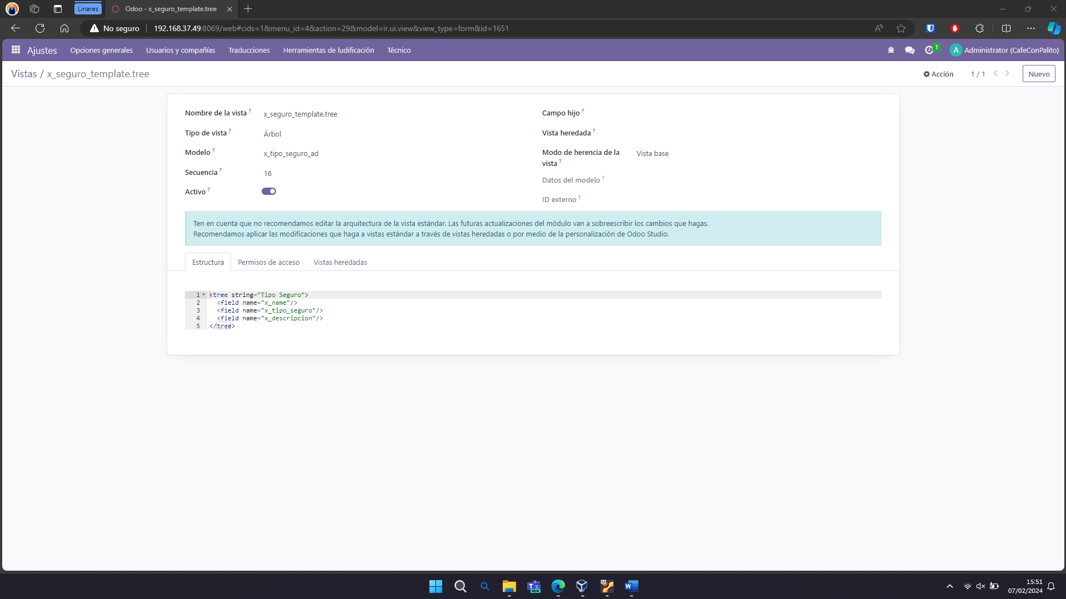

Luego la vista de formulario

Ahora creo la acción para abrir las vistas en la ruta “Ajustes/Tecnico/Acciones de Ventana/Nuevo”.

Ahora solo queda crear el menú para acceder en la ruta “Ajustes/Tecnico/Elementos de Menu /Nuevo”, el primero es crear el menú Seguros que no tenga ningún padre.

Ahora creo un submenú dentro de Seguros que sea Tipos de Seguros que tendrá la acción creada antes.

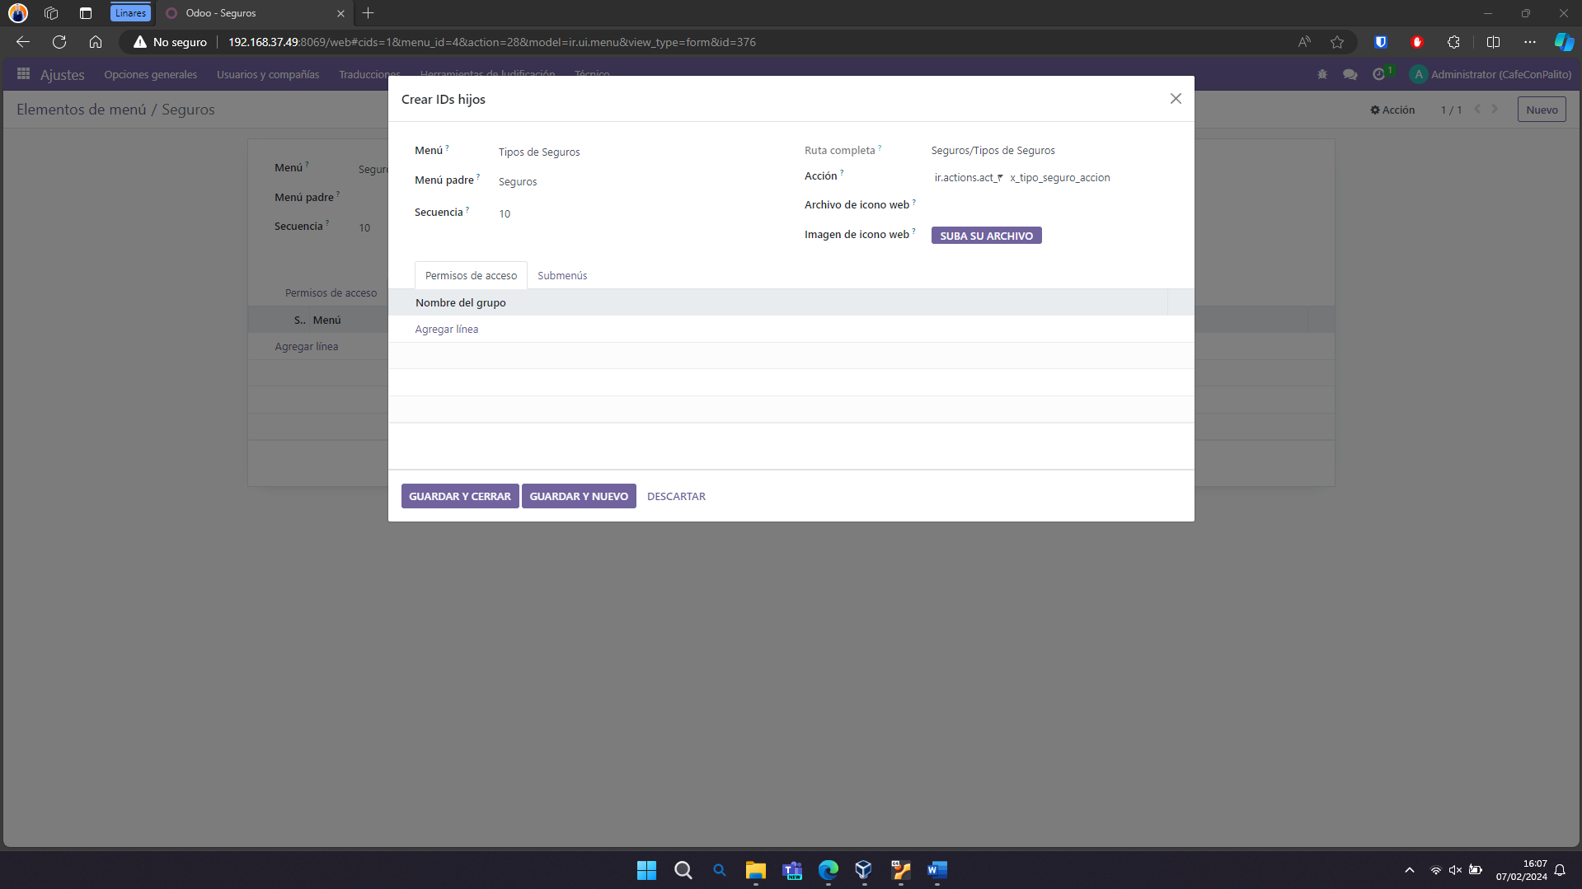

INCIDENCIA

Hay que darles permisos a todo lo creado anteriormente para que al usuario le salga el menú, además he cambiado el campo tipo_seguro de texto a char para que no permita múltiples líneas

Compruebo que el menú abre bien la vista tree.

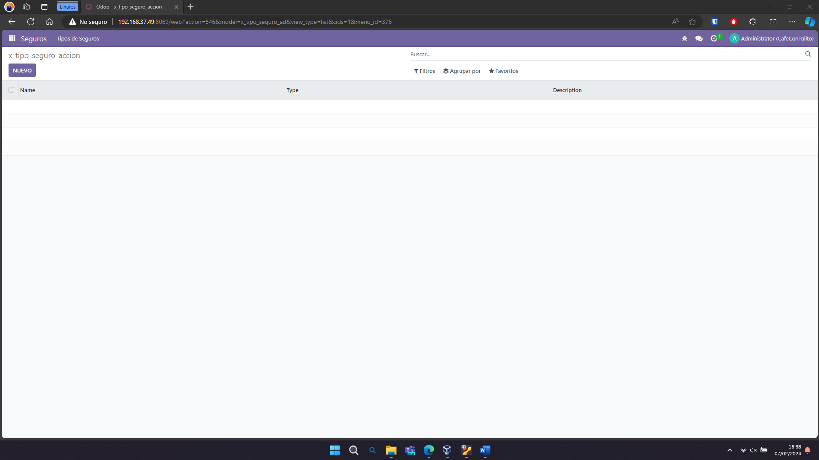

Le doy a nuevo para comprobar la vista de tipo formulario.

La vista de tipo formulario tiene una forma muy fea porque el modelo xml es muy básico así que hay que volver atrás a la parte de crear las vistas para modificarlo.Modifico el xml en base al powerpoint de clase.

Ahora añado los tres tipos de seguro, el primero es un seguro de hogar a todo riesgo.

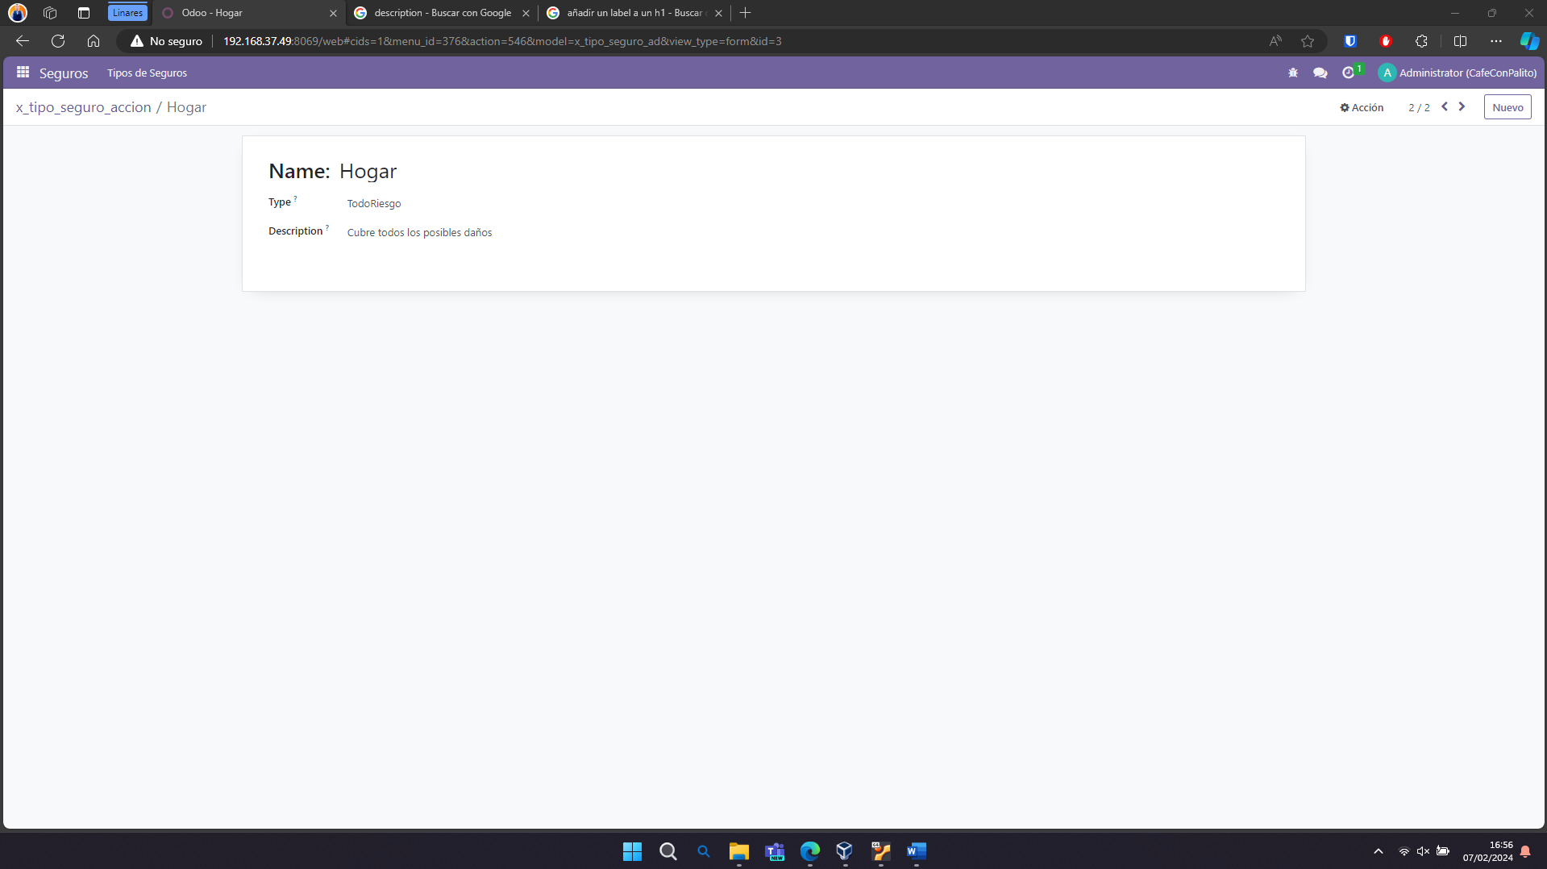

Muestro los tres seguros creados

**EJERCICIO 2: Entidad póliza.**

**Se debe crear una entidad que permita gestionar pólizas de seguro. La entidad tendrá las siguientes características:**

* **Se llamará póliza-NA (donde N sea la incial de tu nombre y A la de tu primer apellido).**
* **Tendrá, al menos, los campos:**
  + **Tipo de seguro (enlaza con el objeto tipo-seguro creado en el ejercicio anterior).**
  + **Fecha inicio (tipo fecha).**
  + **Fecha final (tipo fecha).**
  + **Importe (tipo numérico, 2 decimales).**
  + **Cliente (enlazado con objeto res.partner).**
* **Se crearán los elementos para poder gestionarlo y consultarlo:**
  + **Vistas**
  + **Menús**
  + **Acciones**
* **Dar de alta, al menos, tres pólizas de seguro.**

Creo el modelo llamado póliza-NA, en mi caso póliza_ad, con los campos arriba mencionados.

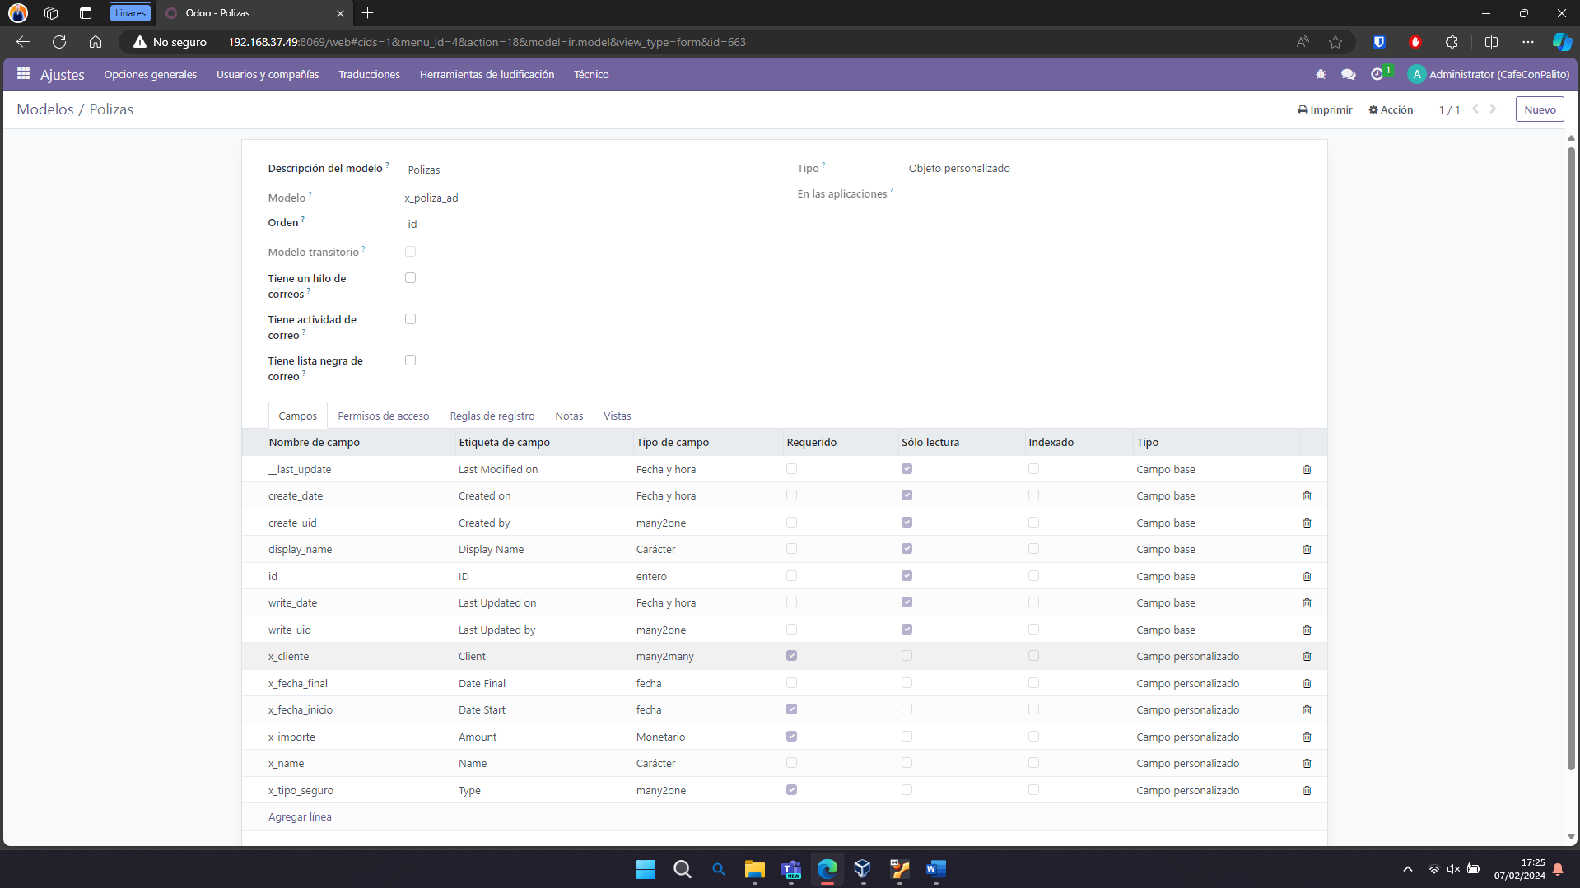

Ahora hay que crear las dos vistas, tree y form.

Aquí esta creada la vista tree.

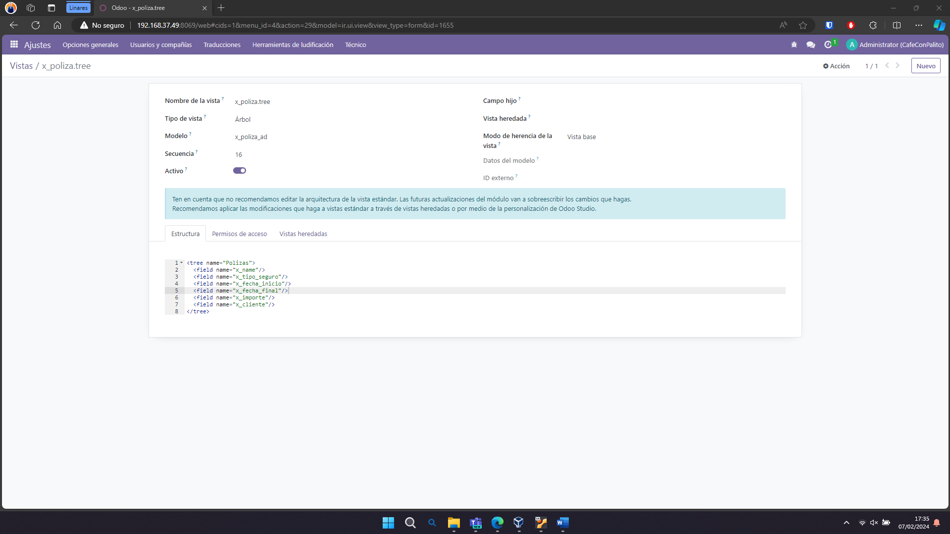

Ahora hago la vista de formulario, y esta vez la hago bonita directamente.

Ahora hay que crear la acción que desencadenara el submenú.

Solo queda modificar el menú del ejercicio 1, para ello voy a añadir un submenú nuevo llamado Polizas.

Ahora compruebo que todo este correcto, primero por la vista de Árbol.

Después compruebo el formulario.

Ahora inserto las 3 pólizas, un par de ellas las dejo sin fecha final porque es un campo opcional.

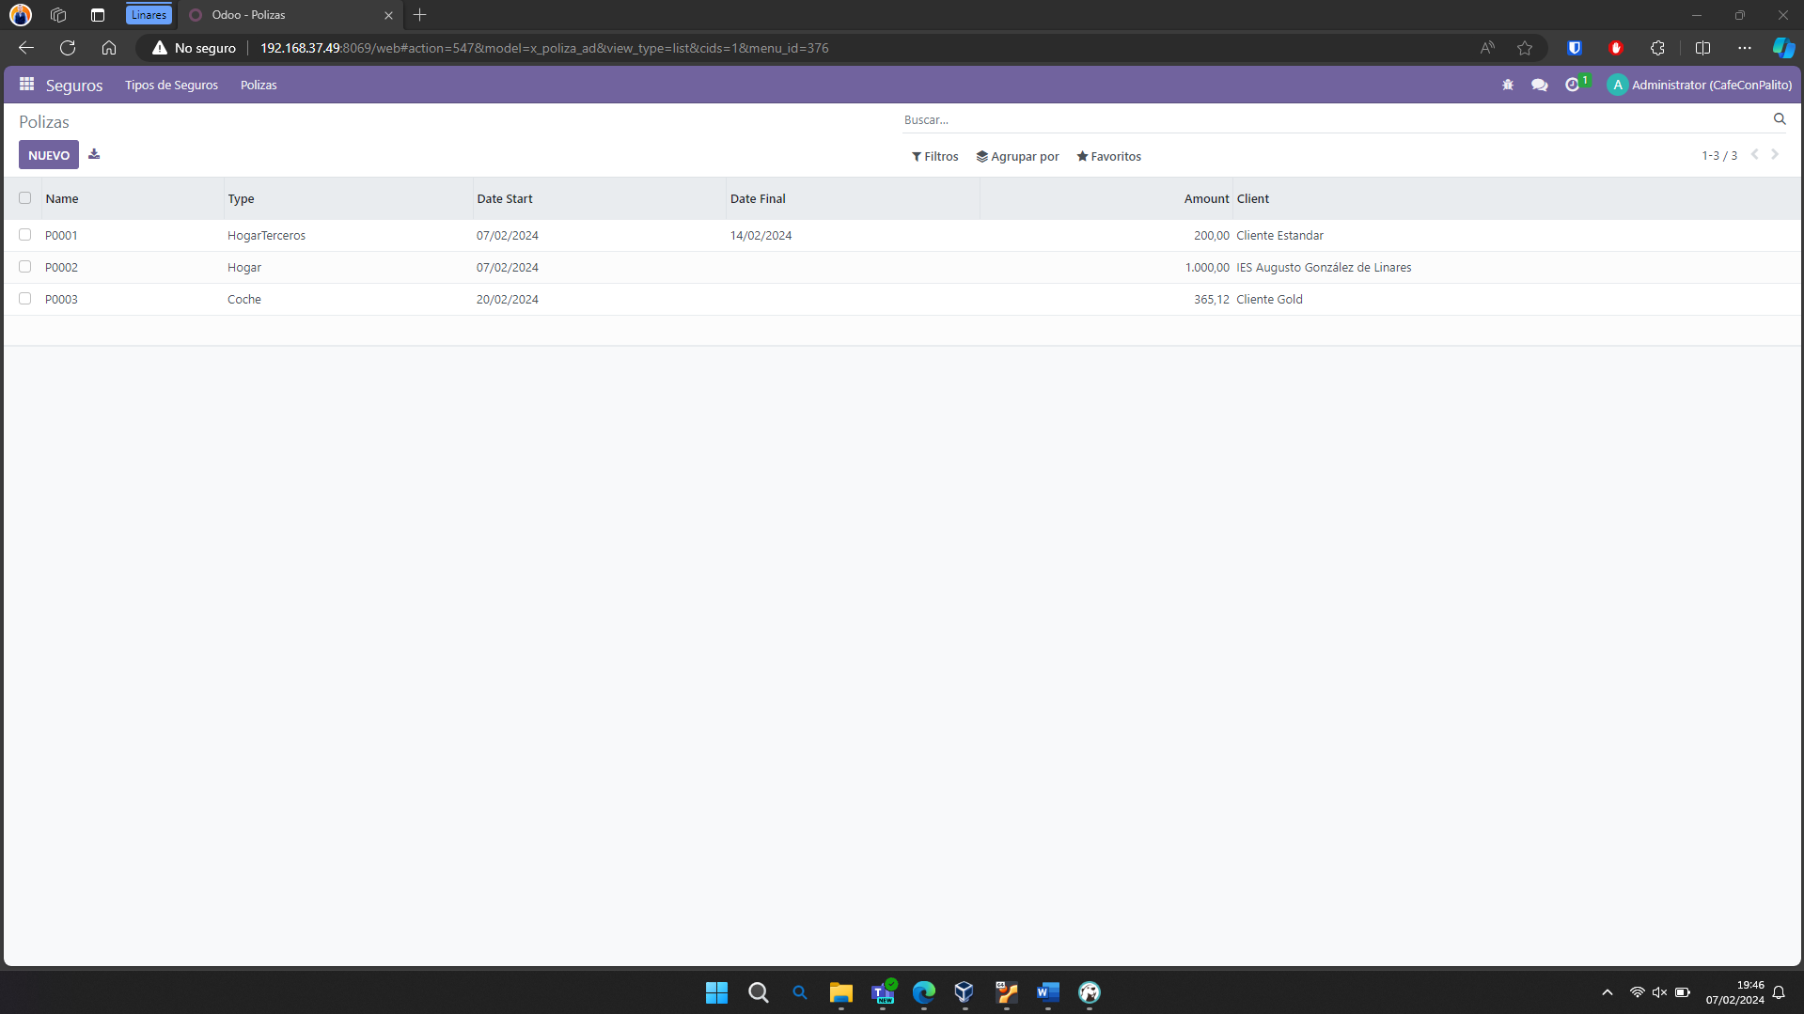

**EJERCICIO 3: Informe personalizado.**

**Crear un informe personalizado para visualizar las pólizas de seguros. El informe deberá poder imprimirse en formato PDF desde la vista de póliza y contendrá, al menos, la siguiente información:**

**Tipo de seguro: Descripción del seguro**

**Fecha inicio seguro:**

**Fecha final seguro:**

**Importe:**

**Cliente: Nombre del cliente**

**Una vez creado, deberás generar, al menos, un informe de póliza.**